Comment aborder le point de passage et d’ouverture « Le Creusot et la famille Schneider » à travers les documents d’archives ?
SCIENCES HUMAINES
ET SOCIALES

Le Creusot en 1847 : vue prise au nord

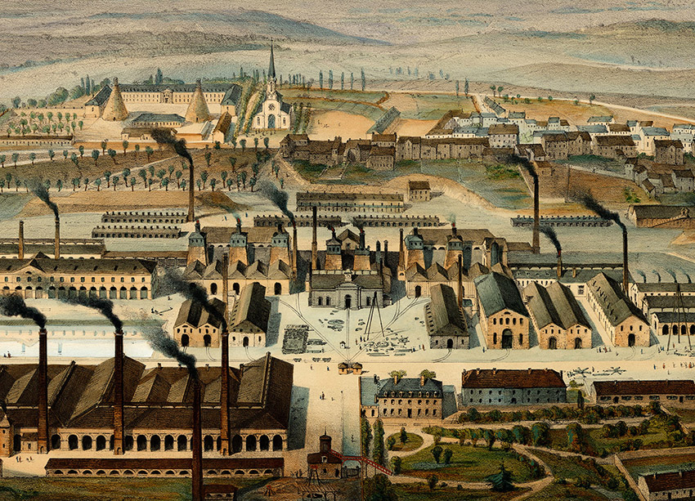
« Le Creusot en 1847 : vue prise au nord » - lithographie d’après l’aquarelle de Trémaux.
Vue d’ensemble de la ville du Creusot, avec, au premier plan, les bâtiments de l’ancienne fonderie royale ; à l’arrière-plan, la cristallerie et l’église Saint-Laurent (le clocher n’a été érigé qu’en 1862, mais le peintre l’a représenté).
Crédits : CUCM, service Ecomusée, scan D. Busseuil.

Moment 1 : Identification et description du document
Nature et source du document
Le document est une lithographie créée d’après une aquarelle de Pierre Trémaux. Les « crédits » indiquent la source du document : « CUCM, service Ecomusée, scan D. Busseuil ». La date de création du document n’est pas donnée précisément, on suppose qu’elle est postérieure à 1862, car il est indiqué que le clocher représenté n’a été construit qu’en 1862.
Description
Plusieurs éléments de la légende permettent de préciser la description. L’image est une vue d’ensemble montrant en plongée les usines du Creusot en 1847. Elle est structurée en plusieurs plans que l’on peut délimiter par des lignes horizontales que forme

l’organisation des bâtiments, un plan d’eau (le canal) et des rues. Au premier plan est représentée l’ancienne fonderie royale, au deuxième plan, la cristallerie puis, au troisième plan, on distingue ce qui semble être des habitations, des immeubles, des maisons.
Enfin, dans un quatrième plan, on voit l’église accolée à une grande bâtisse en forme de « u » (ancienne cristallerie, désormais résidence de la famille Schneider) dans la cour de laquelle se trouvent deux cônes (anciens fours de la cristallerie) et, derrière, la campagne où l’on aperçoit des collines. On discerne peu de personnages, mais il semble y avoir une grande activité industrielle illustrée par les hautes cheminées des usines d’où s’échappent des fumées.

Moment 2 : Contextualisation critique du document
La lithographie est une technique d’impression née au le xix^{e} siècle qui permet de reproduire une image en plusieurs exemplaires.
Elle est plutôt utilisée pour illustrer des ouvrages littéraires ou pour imprimer des affiches publicitaires ou d’exposition.
L’aquarelle qui est reproduite par cette lithographie a été peinte par Pierre Trémaux (1818-1895), architecte qui aurait travaillé quelques temps pour les Schneider. Le dessin, par sa précision tend à démontrer une certaine fascination de l’artiste pour ce type de paysage industriel en mutation et, par là, il célèbre aussi à sa manière la réussite des Schneider.
La deuxième moitié du xix^{e} siècle est la période de décollage industriel en France. Avoir tiré une lithographie à partir d’une aquarelle témoigne d’une volonté de conserver ou de dupliquer une image pour la montrer au plus grand nombre. Ce document semble donc être voué à montrer l’importance et l’entendue des bâtiments industriels, l’essor exceptionnel de la compagnie Schneider, dans une France encore très majoritairement rurale comme le montre l’environnement du Creusot.

Moment 3 : Utilisation du document dans le film
Tous les éléments de l’image apparaissent au fur et à mesure entre 0:44 et 1:17. L’effet d’apparitions successives signifie la construction, l’extension d’une cité et de son industrie, à partir d’un village et son église. Cependant l’ordre d’apparition n’est peut-être pas fidèle au réel ordre dans lequel ont été construits les différents bâtiments : le clocher de l’église a été construit un peu plus tard (1862) que la date donnée à cette vue du Creusot (1847).
Les bâtiments ont été redessinés et le point de vue est moins plongeant, cela crée un effet d’immersion du spectateur renforcé par l’animation des fumées, de quelques personnages au travail et par les bruits de fer frappé…
En se basant sur cette lithographie qui propose une vue large de la ville et de son industrie, le réalisateur pose le décor « Le Creusot »
en ce début de vidéo consacrée à ce berceau de l’industrie, fief de la famille Schneider.

